解决方案说明书
Solution Model Description
编号：TMP-SMD
版本 1.0

作者： |  | 日期：
审批： |  | 日期：

变更记录

日期 | 版本 | 变更说明 | 作者
 | 1.0 | 创建

简介

内容

适用对象

参考文档

系统整体架构

资源层解决方案
3.1 数据库设计的概念模型
3.2 资源层组件
资源层组件是完成数据库处理的组件，例如数据源的管理、执行数据库的查询、CRUD。
3.2.1 资源层类图
3.2.2 类详细设计
类名称 |  | DataSourceFactory |  |  | 所属包名称 | com.ibm.edu.data
类静态变量定义
名称 |  |  | 类型 |  |  |  | 描述
类变量定义(先Public->protected->private)
名称 |  |  | 类型 |  |  |  | 描述
方法(先Public->protected->private)
名称 | 参数 |  |  | 返回值 |  |  |  | 简单描述
getDataSource |  |  |  |  |  |  |  | 返回数据源

业务层解决方案
4.1 业务层概述
4.2 业务层类图
4.3 业务层类详细设计
类名称 |  | DataSourceFactory |  |  | 所属包名称 | com.ibm.edu.data
类静态变量定义
名称 |  |  | 类型 |  |  |  | 描述
类变量定义(先Public->protected->private)
名称 |  |  | 类型 |  |  |  | 描述
方法(先Public->protected->private)
名称 | 参数 |  |  | 返回值 |  |  |  | 简单描述
getDataSource |  |  |  |  |  |  |  | 返回数据源

表示层解决方案
5.1 表示层概述
5.2 表示层类图
5.3 用例实现
5.3.1 XXX用例
1．用例名称及编号
2．用例概述
3．页面流程图
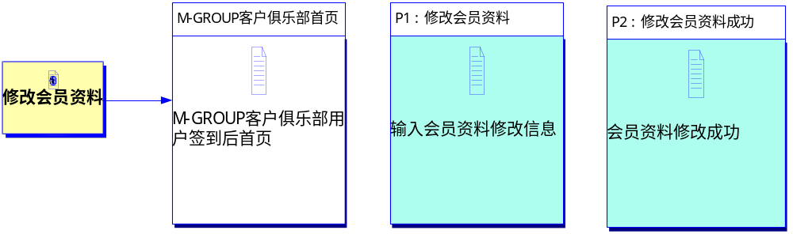

4．视图设计（JSP、Servlet）
JSP页面说明
页面名称 |  | reginfoedit.jsp
功能简述 |  | 会员注册信息修改  显示上面Servlet传递过来的用户注册信息
进入的URL |  | /mgroup/club/reginfoedit.jsp |  |  | 进入方式 | Forward
数据来源定义
编号 | 参数名称 |  | 来源 | 说明
1 | USERINFO |  | ATTR | 用户的注册信息，与上表的输出相对应
页面外观

5．控制器（Servlet、Action类）
Servlet类说明
类名称 |  |  | com.bmcc.portal2.mgroup.front.common.ClubRegInfoEdit
功能简述 |  |  | 会员修改会员资料  执行的操作如下：  - 从session中得到用户的ID信息  - 生成UserInfo对象，将ID信息赋值给UserInfo对象  - 调用UserInfo的load方法，从数据库中得到对应ID的所有注册信息  - 将这些注册信息放到Request的Attribute中，并通过Forword方法将Request转发给后面的jsp
输入定义
# |  | 名称 |  | 类型 |  | 说明
1 |  | USERID |  | long |  | 用户的ID号，从用户的输入中得到
处理流程
取出该会员的会员信息以及行业信息，传递给后面的jsp
输出定义
# | 名称 |  |  | 类型 | 说明
1 | USERINFO |  |  | UserInfo | 将用户信息从数据库中取到UserInfo数据对象中，并将该UserInfo对象存放到Request中，传递给下面的JSP页面显示

6．其他类（例如ActionForm）

